ЧЕЛЯБИНСКАЯ ОБЛАСТЬ

АДМИНИСТРАЦИЯ
ЗЛАТОУСТОВСКОГО ГОРОДСКОГО ОКРУГА
ПОСТАНОВЛЕНИЕ

27.01.2025 г. | № | 25-П/АДМ
г. Златоуст
О внесении изменений в постановление администрации Златоустовского городского округа от 07.08.2023 г.
№ 311-П/АДМ «Об утверждении
схемы размещения гражданами гаражей, являющихся некапитальными сооружениями, либо стоянок технических или других
средств передвижения инвалидов
вблизи их мест жительства
на земельных участках, находящихся
в государственной или муниципальной собственности на территории Златоустовского городского округа»

На основании представленных документов, в соответствии
с Федеральным законом от 06.10.2023 г. № 131-ФЗ «Об общих принципах организации местного самоуправления в Российской Федерации», Уставом Златоустовского городского округа,
ПОСТАНОВЛЯЮ:
1. В постановление администрации Златоустовского городского округа
от 07.08.2023 г. № 311-П/АДМ «Об утверждении схемы размещения гражданами гаражей, являющихся некапитальными сооружениями, либо стоянок технических или других средств передвижения инвалидов вблизи
их мест жительства на земельных участках, находящихся в государственной или муниципальной собственности на территории Златоустовского городского округа» внести следующие изменения:
- приложение 1 дополнить строкой 68 следующего содержания:

68 | 74:25:0301409: | Челябинская область,  г. Златоуст,  ул. им. Е.И.Пугачева, восточнее земельного участка с кадастровым номером 74:25:0301409:68 | металлический гараж | 1 | 24 | см. лист 1
- приложение 2 изложить в новой редакции (приложение ).
2. Пресс-службе администрации Златоустовского городского округа (Валова И.А.) опубликовать настоящее постановление в газете «Златоустовский рабочий» и разместить на официальном сайте Златоустовского городского округа в сети «Интернет».
3. Организацию выполнения настоящего постановления возложить
на руководителя Управления архитектуры и градостроительства администрации Златоустовского городского округа Арсентьеву С.В.
4. Контроль за выполнением настоящего постановления оставляю
за собой.

Заместитель главы  Златоустовского городского округа по строительству | 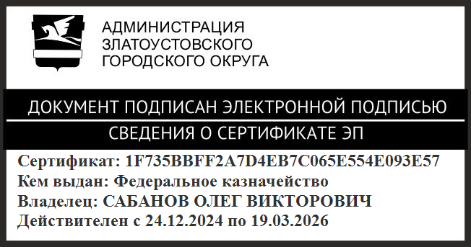 | О.В. Сабанов

ПРИЛОЖЕНИЕ
Утверждено
постановлением администрации
Златоустовского городского округа
от 27.01.2025 г. № 25-П/АДМ

